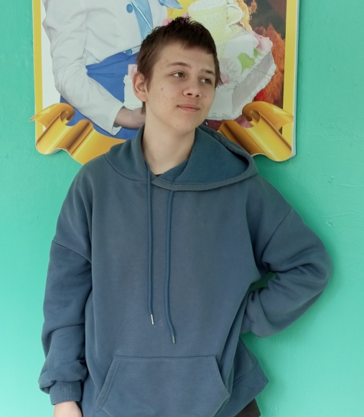

#ПРОВОЖУЛЕТОСПОЛЬЗОЙМОГИЛЕВ

Немного о себе

 | Руденко Михаил, 16 лет

 | Чериковский государственный колледж

 | Люблю слушать музыку, смотреть фильмы, играть в компьютерные игры, общаться в социальных сетях

Выражаю слова благодарности библиотекарю Матвеевой Анастасии Александровне, которая учит нас бережно относиться к книгам



Я научился этим летом

 | Определять степень изношенности книг

Приводить книги в порядок

Расставлять учебную литературу на стеллажах по категориям

И достиг результатов

 | Подклеил книги, требующие ремонта

 | Помог в расстановке учебной литературы на полках в библиотеке

Фотографии
Работа формирует нашу дисциплину и ответственность
Учимся чему-то новому
Труд – это мост к успеху, который мы строим своими руками
